Утверждено Правлением АНКПО «Поддержка»
№ 1 от 25 октября 2018 года

Положение о Конкурсе
«АРХИТЕКТУРНО-ПЛАНИРОВОЧНОЕ РЕШЕНИЕ БЛАГОУСТРОЙСТВА НАБЕРЕЖНОЙ РЕКИ ЕНИСЕЙ, ПРИЛЕГАЮЩЕЙ К ТЕРРИТОРИИ УСПЕНСКОГО МУЖСКОГО МОНАСТЫРЯ ГОРОДА КРАСНОЯРСКА»

1. Общие положения
1.1. Конкурс «Архитектурно-планировочное решение благоустройства набережной реки Енисей, прилегающей к территории Успенского мужского монастыря города Красноярска» (далее – Конкурс) проводится с целью дальнейшего гармоничного развития ландшафтного и социо-культурного контекста, исторически сложившегося на набережной реки Енисей, прилегающей к территории Успенского мужского монастыря города Красноярска (далее – территория набережной) в границах, указанных на схеме:

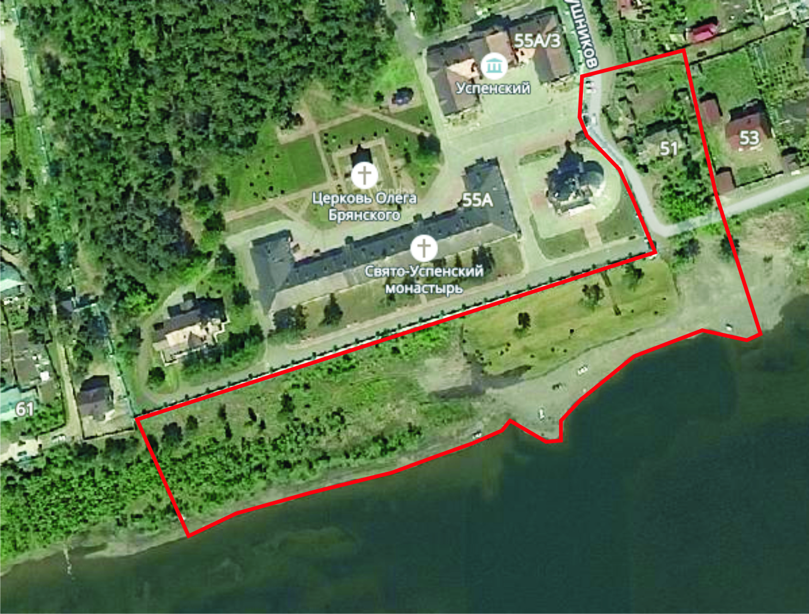

1.2. Объектом Конкурса является архитектурно-планировочное решение планировки, функционального обустройства и благоустройства территории набережной в соответствии с Техническим заданием (Приложение 1 к настоящему Положению).
1.3. Задачи Конкурса:
1.3.1. Определение лучшего архитектурно-планировочного решения планировки, функционального обустройства и благоустройства территории набережной.
1.3.2. Определение лучших малых архитектурных форм и видов графического дизайна для размещения на территории набережной.
1.3.3. Привлечение лучших творческих сил к разработке и реализации проектов по преобразованию территории набережной.

2. Организатор Конкурса
2.1. Организатором Конкурса является Автономная некоммерческая культурно-просветительская организация «Поддержка» (далее - организатор Конкурса).
2.2 Конкурс проходит при организационно-технической поддержке структурного подразделения ГЦНТ Культурно-исторического центра.
2.3. Настоящее Положение, а также файлы, содержащие 3д-модель и схему территории набережной, размещаются на сайте Культурно-исторического центра http://www.krasfolk.ru/kulturno-istoricheskiy-centr--uspenskiy-/ . Объявления и общие сведения о Конкурсе также размещаются в средствах массовой информации г. Красноярска.

3. Участники Конкурса
3.1. Конкурс является открытым по составу участников. В Конкурсе принимают участие:
3.1.1. Юридические лица (архитектурные студии, бюро, мастерские), состоящие на налоговом учете и осуществляющие свою деятельность на территории Красноярского края, являющиеся членами СРО.
3.2.2. Физические лица - студенты высших и среднеспециальных учебных заведений, расположенных в г. Красноярске, обучающиеся по архитектурным, строительным, дизайнерским специальностям, а также специальностям в области изобразительного искусства.
4. Победитель Конкурса и конкурсные номинации
4.1. Победителем Конкурса признается участник Конкурса – юридическое лицо, на основании решения конкурсной комиссии показавшее наилучший результат согласно Техническому заданию (Приложение 1 к настоящему Положению).
4.2. В рамках проведения Конкурса отдельным решением конкурсной комиссии определяются участники Конкурса – физические лица, студенты, показавшие наилучшие результаты в следующих номинациях:
4.2.1. Номинация "Форма и содержание" (эскизы и макеты малых архитектурных форм для размещения на территории набережной),
4.2.2. Номинация "Духовное и земное" (плакаты, афиши, постеры об истории и сегодняшнем дне Успенского мужского монастыря города Красноярска).

5. Порядок проведения Конкурса
5.1. Участники Конкурса в срок до 15 января 2019 года представляют секретарю конкурсной комиссии на электронный адрес olga_dudinskaya@mail.ru , а также по почтовому адресу: 660011, г. Красноярск, ул. Лесная д. 55а, Культурно-исторический центр, следующие документы:
5.1.1. Заявка на участие в Конкурсе, которая должна содержать:
Для юридических лиц:
- полное наименование, Ф.И.О., подпись и паспортные данные руководителя,
- выписка из ЕГРЮЛ, устав, свидетельство о постановке на налоговый учет,
- почтовый адрес, электронная почта, контактный телефон юридического лица.
Для физических лиц - студентов:
- Ф.И.О., подпись и паспортные данные,
- сведения об учебном заведении, курсе обучения и специальности,
- название конкурсного проекта и номинации для участия в Конкурсе,
- почтовый адрес, электронная почта, контактный телефон.
5.1.2. Конкурсный проект:
Конкурсные проекты принимаются в виде графической части, размещенной на планшетах 100 х 100 см (бумага, наклеенная на пластик, толщиной 4-6 мм), и пояснительной записки формата А4 (не более 2 страниц, шрифт Times New Roman 14).
Графические материалы конкурсного проекта, должны быть представлены в следующем составе:
- Схема генерального плана (М 1:500),
- Демонстрационные материалы по проектным решениям на усмотрение участников (3D визуализации, аксонометрии, фото с макетов и др.).
Графические материалы конкурсного проекта и текст пояснительной записки должны быть представлены также в электронной форме («флешка», диск CD, DVD с графическими файлами в формате PDF с разрешением 300 dpi и текстовым файлом пояснительной записки в формате Word).
Каждый материал конкурсного проекта должен содержать данные участника Конкурса (название юридического лица, либо Ф.И.О. физического лица на каждой странице графического материала и пояснительной записки, наклейках на CD и т.д.).
Все графические и текстовые элементы должны быть хорошо читаемы. Файлы необходимо упаковать в ZIP архив с наименованием файла (####.zip) и отправить по электронной почте секретарю конкурса на адрес olga_dudinskaya@mail.ru до 15 января 2019 года. Объем архива не должен превышать 20 МБ.
5.2. Документы, указанные в п. 5.1 настоящего Положения, поступившие позднее 15 января 2019 года, конкурсной комиссией не рассматриваются.
5.3. Направляя на Конкурс документы, указанные в п. 5.1 настоящего Положения, участник Конкурса передает организатору Конкурса исключительные права на безвозмездное использование, распространение и хранение конкурсного проекта любым законным способом.
6. Конкурсная комиссия
6.1. Подведение итогов Конкурса осуществляется конкурсной комиссией в срок до 25 января 2019 года. Состав конкурсной комиссии указан в Приложении 2 к настоящему Положению.
6.2. Заседания комиссии проводит председатель комиссии, а в его отсутствие - избранный членами комиссии заместитель председателя комиссии.
Заседание комиссии правомочно, если на нем присутствует не менее половины ее членов. В случае отсутствия одного из членов комиссии по уважительной причине его заменяет лицо, замещающее его по должности.
Присутствие на заседаниях конкурсной комиссии лиц, не являющихся членами конкурсной комиссии, не допускается.
6.3. Конкурсные проекты оцениваются конкурсной комиссией на соответствие Техническому заданию (Приложение 1 к настоящему Положению) по пятибалльной системе:
5 баллов – отлично, полностью соответствует Техническому заданию,
4 балла – хорошо, соответствует Техническому заданию,
3 балла – удовлетворительно, частично соответствует Техническому заданию,
2 балла и ниже – плохо, не соответствует Техническому заданию.
6.4. Определение победителя Конкурса и победителей в номинациях осуществляется на основании решения конкурсной комиссии, которое оформляется протоколом. Проект протокола готовит секретарь комиссии, подписывают члены комиссии и утверждает председатель комиссии.
Решение комиссии принимается большинством голосов. В случае равенства, голос председательствующего является решающим.
6.5. Информация об итогах Конкурса в срок до 30 января 2019 года размещается на сайте Культурно-исторического центра http://www.krasfolk.ru/kulturno-istoricheskiy-centr--uspenskiy-/ , а также в средствах массовой информации г. Красноярска.

7. Награждение победителя Конкурса и победителей в номинациях
7.1. Победитель Конкурса, как юридическое лицо, приобретает преимущественное право в срок до 25 февраля 2019 года разработать по заданию организатора Конкурса проектно-сметную документацию по благоустройству набережной реки Енисей, прилегающей к Успенскому мужскому монастырю в г. Красноярске, на сумму 450.000 рублей. Данная проектно-сметная документация должна соответствовать объемно-планировочным и архитектурным решениям конкурсного проекта победителя Конкурса и содержать объемы работ 1 этапа со сроком реализации до 5 июня 2019 года на сумму 4.000.000 рублей.
7.2. Победитель Конкурса и победители в номинациях награждаются дипломами Конкурса и денежными премиями. Устанавливаются следующие денежные премии:
- Победителю Конкурса – 100.000 рублей,
- победителю в номинации "Форма и содержание" - 50.000 рублей,
- победителю в номинации "Духовное и земное" - 50.000 рублей.
Награждение победителя Конкурса и победителей в номинациях осуществляется в рамках проведения праздника «Сибирский первоцвет» в июне 2019 года.
7.3. Организатор Конкурса имеет исключительные права на реализацию, распространение и иное использование конкурсных проектов победителя Конкурса и победителей в номинациях любым законным способом.

8. Иные сведения
8.1. Конкурсные проекты будут демонстрироваться в июне 2019 года в рамках проведения праздника «Сибирский первоцвет» с возможностью свободного посещения всеми желающими.
8.2. Возврат конкурсных материалов осуществляется Культурно-историческим центром в период с 1 по 31 августа 2019 года по адресу: г. Красноярск, ул. Лесная д. 55а. Конкурсные материалы возвращаются по личному заявлению лица, принявшего участие в конкурсе.

Приложение 1 к Положению о Конкурсе «Архитектурно-планировочное решение благоустройства набережной реки Енисей, прилегающей к территории Успенского мужского монастыря города Красноярска»

Техническое задание
1. Комплексное решение благоустройства территории набережной в планировочной увязке с общим композиционным решением архитектуры Успенского мужского монастыря.
2. Озеленение из местных видов растений с соблюдением в проекте баланса естественного ландшафта и застройки с приоритетом в пользу ландшафта и озеленения.
3. Территориальное планирование в соответствии с функциональным назначением участков набережной (зона проведения организованных мероприятий - справа, зона пеших прогулок и созерцания - в центре, зона отдыха - слева).
4. Система пешеходных дорожек, озеленения, скамеек, беседок, площадок различного назначения возле объекта культурного наследия «Летний дом архиерея».
5. Структура плоскостных сооружений для проведения концертов различных жанров в правой части набережной (сценическое пространство 20х14 метров, зрительские места, закулисное пространство, подключение электропитания).
6. Система сменных художественных экспозиций, выставок, малых архитектурных форм, скамеек, пешеходных дорожек в центральной части набережной.
7. Система пешеходных дорожек, озеленения, скамеек, мест и площадок для комфортного отдыха различных групп населения в левой части набережной.
8. Система полива по всей территории набережной.
9. Система освещения по всей территории набережной.
10. Причал для маломерных судов в центральной части набережной.
11. Автомобильный проезд грузового транспорта к причалу.
12. Визуальная компенсация имеющихся элементов инфраструктуры, портящих вид территории (забор, ливневая канализация, спуск и автомобильный проезд к причалу и т.д.).
13. Возможность передвижения маломобильных групп населения по всей территории набережной.
14. Возможность привлечения волонтеров для реализации проекта.
15. Соответствие конкурсных документов и демонстрационных материалов условиям конкурса.

Приложение 2 к Положению о
Конкурсе «Архитектурно-планировочное решение благоустройства набережной реки Енисей, прилегающей к территории Успенского мужского монастыря города Красноярска»

Состав конкурсной комиссии:

Председатель комиссии: Шумов Константин Юрьевич - руководитель службы по контролю в области градостроительной деятельности – главный архитектор Красноярского края.

Члены комиссии:

Отец Иннокентий (Нилов) – наместник Успенского мужского монастыря Красноярской Епархии Русской Православной Церкви (Московский Патриархат),
Жавнер Александр Васильевич – заместитель руководителя Администрации Губернатора Красноярского края,
Зыков Евгений Аркадьевич - председатель правления Красноярского регионального отделения общественной организации «Союз Архитекторов России»,
Шинкаренко Александр Андреевич – председатель Красноярского регионального отделения общественной организации «Союз Дизайнеров России»,
Башкатов Игорь Павлович - генеральный директор ООО РА «Артстиль»,
Безденежных Елена Степановна - вице-президент по региональной политике и взаимодействию с органами власти и управления АО «РУСАЛ»,
Яровая Галина Степановна - заместитель по правовым вопросам религиозной организации "Красноярская Епархия Русской Православной Церкви (Московский Патриархат), юрист АНКПО «Поддержка»,
Прибыльнова Наталья Константиновна – главный художник г. Красноярска,
Гавро Дарья Игоревна – заместитель руководителя Администрации Октябрьского района г.Красноярска,
Веселина Татьяна Владимировна - директор структурного подразделения ГЦНТ Культурно-исторического центра,
Цуцу Надежда Геннадьевна – куратор проекта «Сибирский первоцвет».

Секретарь комиссии – О.В. Бартель.

Приложение 3 к Положению о
Конкурсе «Архитектурно-планировочное решение благоустройства набережной реки Енисей, прилегающей к территории Успенского мужского монастыря города Красноярска»
Краткая историческая справка.
Свя́то-Успе́нский мужско́й монасты́рь — мужской монастырь, расположенный в посёлке Удачном города Красноярска на берегу реки Енисей.
Предпосылками для создания монастыря было стремление укрепить позиции Церкви в противовес влиянию ссыльных раскольников и революционеров.
В декабре 1873 года епископ Антоний (Николаевский) обратился к городскому голове П. И. Кузнецову с предложением о покупке территории для устройства иноческой обители. После рассмотрения вопроса городской Думой Владыка получил постановление об отдаче земель под устройство монастыря.
С марта 1874 по ноябрь 1875 года специально созданный строительный комитет собрал 21320 рублей в поддержку строительства. На эти средства была проложена дорога к будущему монастырю, построены главный деревянный дом с церковью, кельями и деревянный флигель.
В 1920 году с окончательным установлением в регионе советской власти была объявлена национализация церковного имущества и монастырских земель. Постройки Знаменского скита были переданы детскому дому, на землях Успенского монастыря была образована школа-коммуна. Также в его зданиях размещались сыпно-тифозный госпиталь, затем госпиталь для выздоравливающих. Постановлением президиума Енгубисполкома в 1921 году монастырская церковь была закрыта, а монахи выселены. Их дальнейшая судьба неизвестна. С 1946 года в корпусах монастыря разместился дом отдыха «Красноярский».
В 1992 году под руководством епископа Антония (Черемисова) разворачивается деятельность по возвращению Церкви разрушенного монастыря. Казаки во главе с Атаманом 3-го отдела В. П. Мастьяновым в письме к Главе администрации Красноярского края, по благословению Владыки Антония, «убедительно просят передать …разрушенное здание бывшего монастыря, расположенного в п. Удачный и принадлежащую ему землю площадью 12 га, с обязательством восстановить его и создать военно-спортивный казачий лагерь». В ответ на это Комитет по делам культуры и искусства в 1993 году рассматривает возможность передачи монастыря Епархии, для чего советует провести переговоры с объединением «Красноярсккурорт» и Крайсовпрофом, на балансе которых находился в то время монастырский комплекс. Однако реальная возможность передачи монастыря появилась только в 1998 году при участии генерал-губернатора края А. И. Лебедя, который положительно ответил на предложение владыки Антония.
В апреле 2000 года был подписан акт приема-передачи, по которому были приняты полуразрушенные стены (общий износ главного здания составил 87 %).
В 2012 году началось строительство каменного храма в честь иконы Божией Матери Всецарица по изначальному проекту известного красноярского архитектора Леонида Чернышёва (1875—1932), разработанному в 1914 году. Возведение производилось на частные пожертвования. 7 декабря 2015 года произошло освящение церкви.
Монастырь предполагается развивать не только как религиозный центр, но и как культурно-исторический центр. На сегодняшний день территория монастыря в своих внутренних границах практически отреставрирована и обустроена. На средства благотворителей также производится благоустройство прилегающей к монастырю территории набережной реки Енисей.

